Муниципальное бюджетное общеобразовательное учреждение

средняя общеобразовательная школа № 15 г. Сургут

**РАССМОТРЕНО УТВЕРЖДАЮ**

На заседании ШМО  Директор МБОУ СОШ №15

протокол № _____ _________В.И. Сердюченко

«_____»______ 2024 г. «_____»___________ 2024 г.

Руководитель ШМО

________А.А. Немова

Контрольно – измерительные материалы

для проведения промежуточной аттестации учащихся

в 2024-2025 учебном году

по музыке

2 класс

**Итоговая промежуточная аттестация по музыке 2 класса**

1. **Пояснительная записка.**

1. Назначение КИМ:

Контрольно-измерительный материал позволяет определить уровень подготовки учащихся за курс 2 класса в объёме обязательного минимума содержания образования Государственных образовательных стандартов второго поколения.

2. КИМ дляитоговой промежуточной аттестации по музыке для 2 класса составлен в соответствии:

• с требованиями Федерального государственного образовательного стандарта общего образования;

• с требованиями к результатам освоения основной образовательной программы основного общего образования, представленными в Федеральном государственном образовательном стандарте общего образования;

• с рабочей программой «Музыка», авторы-составители Г.П.Сергеева, Е. Д. Критская с федеральным перечнем учебников, рекомендованных (допущенных) Министерством образования и науки РФ к использованию в образовательном процессе в общеобразовательных учреждениях.

Задания проверочной работы позволяют диагностировать уровень усвоения знаний и степень их осознанности, способствуют накоплению новой информации, формируют интеллектуальные умения и систематизируют знания.

Основная ***цель***  состоит в проверке теоретических знаний учащихся, полученных на уроках музыки и определении итоговых результатов обучения на разном уровне.

1. **Планируемые результаты изучения учебного предмета.**В результате освоения предметного содержания предлагаемого курса музыки у обучающихся предполагается формирование универсальных учебных действий (познавательных, регулятивных, коммуникативных, личностных) позволяющих достигать предметных и метапредметных результатов.

**Личностные результаты**

*Ученик научится:*

-определять и высказывать под руководством педагога самые простые общие для всех людей правила поведения при сотрудничестве (этические нормы).

-в предложенных педагогом ситуациях общения и сотрудничества, опираясь на общие для всех простые правила поведения.

-делать выбор, при поддержке других участников группы и педагога, как поступить.

*Ученик получит возможность научиться:*

- распознавать наличие широкой мотивационной основы учебной деятельности, включающей социальные, учебно- познавательные и внешние мотивы;

- пониманию причин успеха в учебной деятельности;

- развивать учебно- познавательный интерес к новому учебному материалу и способам решения новой частной задачи;

-выражать чувства прекрасного и эстетических чувств на основе знакомства с произведениями мировой и отечественной музыкальной культуры;

- развивать эмоционально- ценностное отношения к искусству;

- развивать этические чувства;

- давать позитивную самооценку музыкально - творческим способностям.

**Предметные результаты**

*Ученик научится:*

- развивать интерес к предмету «Музыка». Этот интерес отражается в стремлении к музыкально-творческому самовыражению (пение, игра на детских музыкальных инструментах, участие в импровизации, музыкально - пластическое движение, участие в музыкально - драматических спектаклях);

- определять характер и настроение музыки с учетом терминов и образных определений, представленных в учебнике для 1 класса;

*Ученик получит возможность научиться:*

- владеть некоторыми основами нотной грамоты: названия нот, темпов (быстро- медленно), динамики (громко - тихо);

- узнавать по изображениям некоторых музыкальных инструментов (рояль, пианино, скрипка, флейта, арфа), а также народных инструментов (гармонь, баян, балалайка);

-проявлять навыки вокально-хоровой деятельности (вовремя начинать и заканчивать пение, уметь петь по фразам, слушать паузы, правильно выполнять музыкальные ударения, четко и ясно произносить слова при исполнении, понимать дирижерский жест).

**Метапредметные результаты:**

*Ученик научится:*

- строить речевые высказывания о музыке (музыкальных произведениях) в устной форме (в соответствии с требованиями учебника для 2 класса);

-проводить простые сравнения между музыкальными произведениями, а также произведениями музыки и изобразительного искусства по заданным в учебнике критериям;

-устанавливать простые аналогии (образные, тематические) между произведениями музыки и изобразительного искусства;

*Ученик получит возможность научиться:*

-находить продуктивное сотрудничество (общение, взаимодействие) со сверстниками при решении музыкально - творческих задач;

участие в музыкальной жизни класса (школы, города).

Регулятивные УУД:

*Ученик научится:*

- строить речевые высказывания в устной и письменной форме ( в соответствии с требованиями учебника для 2-го класса)

- ориентироваться на разнообразие способов решения смысловых и художественно-творческих задач;

*Ученик получит возможность научиться:*

- использовать знаково-символические средства, представленные в нотных примерах учебника.

Познавательные УУД:

*Ученик научится:*

- осуществлять поиск необходимой информации для выполнения учебных заданий с использованием учебника для 2-го класса;

- проводить простые аналогии и сравнения между музыкальными произведениями, а также произведениями музыки, литературы и изобразительного искусства по заданным в учебнике критериям;

-осуществление простых обобщений между отдельными произведениями искусства на основе выявления сущностной связи;

*Ученик получит возможность научиться:*

- осуществлять элемент синтеза как составление целого.

Коммуникативные УУД:

*Ученик научится:*

-находить продуктивное сотрудничество со сверстниками при решении музыкально-творческих задач;

*Ученик получит возможность научиться:*

- участвовать в музыкальной жизни класса (школы, города).

1. **Условия проведения работы.**

Проверочная работа по музыке для учащихся 2 класса общеобразовательной школы обучающихся по программе Критской Е.Д, Сергеевой Г.П, Шмагиной Т.С.

Работа направлена на проверку освоения знаний по музыке, формирование умений решать учебно-познавательные и учебно-практические задачи.

Работа составлена, исходя из необходимости проверки достижений планируемых предметных результатов обучения по темам года**.**

В работе проверяются предметные планируемые результаты по разделам:

* Музыкальные термины;
* Русские композиторы;
* Зарубежные композиторы;
* Музыкальные жанры.
* Музыкальные инструменты

На выполнение работы предусмотрено 40 минут. Работа включает в себя 15 заданий.

Записывается только правильный ответ. В случае записи неверного ответа зачеркните его и запишите рядом новый.

При выполнении работы не разрешается пользоваться учебником, рабочими тетрадями, справочным материалом с использованием интернет ресурсов.

Советуем выполнять задания в том порядке, в котором они даны. В целях экономии времени пропускайте задание, которое не удаётся выполнить сразу, и переходите к следующему. Если после выполнения всей работы у Вас останется время, то Вы сможете вернуться к пропущенным заданиям.

**4. Спецификация работы, критерии оценивания.**

За верное выполнение каждого задания работы обучающийся получает 1 балл, если ответ не полный 0, 5 балла. Максимальное количество баллов за выполнение всей работы - 15 баллов.

(14-15 баллов) **оценка «5»**

(13-12 баллов) **оценка «4»**

(11-10 баллов и менее) **оценка «3»**

**5. Кодификатор элементов содержания и требований к уровню подготовки учащихся 2 классов для проведения промежуточной (годовой) аттестации по музыке.**

|  |  |  |  |  |
| --- | --- | --- | --- | --- |
| **№ задания** | **Уровень**  **сложности** | **Тип**  **задания** | **Код проверяемых умений** | **Макс.балл за**  **выполнение**  **задания** |
| 1 | Б | КО | Знать цвета флага РФ | 1 |
| 2 | Б | КО | Знать символы РФ. | 1 |
| 3 | Б | КО | Знать текст гимна РФ | 1 |
| 4 | Б | КО | Иметь представление фрагментов нотной грамоты | 1 |
| 5 | Б | КО | Иметь представление фрагментов нотной грамоты | 1 |
| 6 | Б | КО | Знать значение слов: поэт, композитор, художник | 1 |
| 7 | Б | ВО | Знать основу музыки – название трех китов и уметь определить их по картинке | 1 |
| 8 | Б | КО | Знать из каких двух терминов состоит название музыкального инструмента ФОРТЕПИАНО | 1 |
| 9 | Б | ВО | Иметь представления о народной и профессиональной (композиторской) музыке; балете, опере, симфонии. | 1 |

|  |  |  |  |  |
| --- | --- | --- | --- | --- |
| 10 | Б | КО | Умение определить по портрету С.С. Прокофьева, ассоциировать композитора с его произведением. | 1 |
| 11 | Б | КО | Иметь представления о народной и профессиональной (композиторской) музыке; балете, опере, симфонии. | 1 |
| 12 | Б | КО | Знать творчество М.П. Мусоргского | 1 |
| 13 | Б | КО | Знать краткую биографию В.А. Моцарта | 1 |
| 14 | Б | КО | Знать интересные сюжеты из биографии И.С. Баха | 1 |
| 15 | Б | КО | Умение узнавать по изображению инструменты русского народного и симфонического оркестра. | 1 |
| **Итого** |  |  |  | 15 |

**Примечание: Уровень задания:** Б – базовый, **Тип задания** ВО – выбор ответа, КО - краткий ответ.

.

**Ключи к КИМ:**

**1 – белый - небо, голубой – вода, красный – кровь погибших за свободу.**

**2 – флаг, гимн, герб.**

**3 – держава, страна, великая, достоянье .**

**4 - 7**

**5 – скрипичный**

**6- композитор**

**7 – танец, марш, песня.**

**8 - фортепиано**

**9 - 1- опера, 2- симфония, 3- балет.**

**10 - Прокофьев**

**11 – балет.**

**12 – М. П. Мусоргский.**

**13. МОЦАРТ.**

**14. Орган, ручей.**

**15 – пианино, арфа, тарелки, треугольник, бубен, гармонь.**

**Промежуточная аттестация по музыке (проверочная работа) 2______ класс**

Ф.И._____________________________________________________

1. **Раскрась флаг Российской Федерации и объясни значение каждого цвета.**

**____________________________________________________________________________________________**

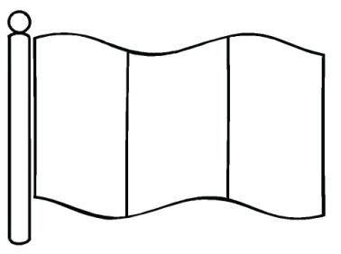

**2.Перечисли государственные символы Российской Федерации**

А) Б) В)

**3. Вставь пропущенные слова в тексте.**

Россия - священная наша ­­_______________,

Россия - любимая наша ________________.

Могучая воля, _________________ слава

Твое __________________ на все времена!

**4. Четыреста лет назад изобрели ноты. Сколько всего нот?________________**

**5. Каким ключом открывают нотный стан? ________________**

**Напиши его. ___________________________________________________________________________________________________________________________________________________________________________________________________________________________________________________________________________________________________________________________________________________________________________________________________________________________________________________**

**6. Кто сочиняет музыку? _____________________________**

**7. Подпиши имя «музыкального кита» соответственно картинкам.**



|  |  |  |
| --- | --- | --- |
| _____________ | ______________ | _________________ |

**8. Музыкальный инструмент, название которого состоит из слов – ТИХО - ГРОМКО?**

Этот музыкальный инструмент называется ___________________.

**9. Установи соответствие между картинками и названиями.**

**1._____________ 2. _______________ 3.  ___________________**

|  |  |  |
| --- | --- | --- |
| https://urok.1sept.ru/%D1%81%D1%82%D0%B0%D1%82%D1%8C%D0%B8/658358/Image2811.jpg | https://urok.1sept.ru/%D1%81%D1%82%D0%B0%D1%82%D1%8C%D0%B8/658358/img6.jpg | https://urok.1sept.ru/%D1%81%D1%82%D0%B0%D1%82%D1%8C%D0%B8/658358/img7.jpg |
| Симфония | Балет | Опера |

**10. Кто из данных композиторов написал кантату «Александр Невский» ____________________**

**( А) БЕТХОВЕН, Б) ЧАЙКОВСКИЙ, В) Э. ГРИГ, Г) С.ПРОКОФЬЕВ)**

|  |  |  |  |
| --- | --- | --- | --- |
| B14tDxaspnS | 499px-Beethoven | C:\Users\User\Desktop\9.jpg | 9680b5a2-b398-4c12-a1df-7c065d3188cf |

**11. В каком музыкальном спектакле, герои общаются с помощью танцевальных движений?**

**12. Кто написал сюиту «Картинки с выставки»?**

**13.  О каком композиторе говорили: « Счастье, звучит нестареющий …………………………….»**

**14. Для какого инструмента И.С. Бах писал свою музыку? Что в переводе означает его фамилия?__________________________________**

**15. Запиши в клеточки недостающие буквы.**

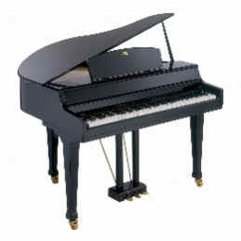

|  |  |  |  |  |  |  |
| --- | --- | --- | --- | --- | --- | --- |
| п |  |  |  |  |  | о |

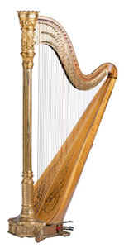

|  |  |  |  |
| --- | --- | --- | --- |
| А |  |  | а |

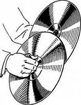

|  |  |  |  |  |  |  |
| --- | --- | --- | --- | --- | --- | --- |
| Т |  |  |  |  |  | и |

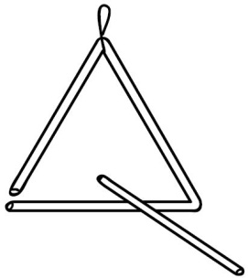

|  |  |  |  |  |  |  |  |  |  |  |
| --- | --- | --- | --- | --- | --- | --- | --- | --- | --- | --- |
| Т |  |  |  |  |  |  |  |  |  | к |



|  |  |  |  |  |
| --- | --- | --- | --- | --- |
| Б |  |  |  | н |

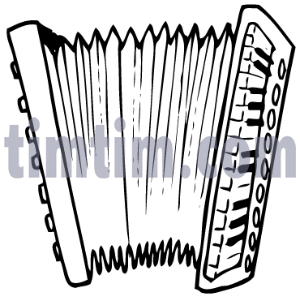

|  |  |  |  |  |  |  |
| --- | --- | --- | --- | --- | --- | --- |
| Г |  |  |  |  |  | ь |